Паспорт перевалу г. Гутин-Томнатик (1А)

Район | Хребет, масив | Які ущелини з’єднує | Назва (рекомендована) | Висота (м) | Координати (WGS-84) | Категорія складності
 |  |  |  |  |  | сезон | зима | міжсе-  зоння
Українські  Карпати | Чорногірський | Долина о. Бербенескул – пол. Томнатик | Гутин-Томнатик (східний контрфорс) | 1950 м | 48° 05' 54.3" N 24° 33' 32.8" E | - | - | 1А

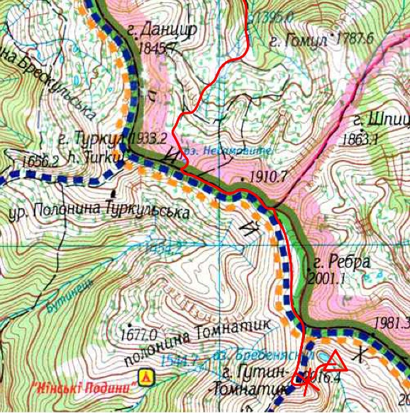
- Загальний час проходження: 5:50,
(від дол. оБребенескул до ур. Заросляк)
- Затрачено часу на підйом: 2:35,
перепад висот +2015 м.
- Затрачено часу на спуск: 3:52,
перепад висот -686 м .
- Рухались з самостраховкою: 0:00, з одночасною страховкою: 0:00.
- Рухались з поперемінною страховкою: 0:00, з перильною страховкою:0:00.
- Організовано пунктів страховки: 3 .

- Характеристика ключової частини підйому та спуску по ділянкаx:
ділянка шляху  (від - до) | загальний час проходження (год:хв) | довжина  (м) | крутизна (град.) | перепад  висоти  (м) | характер рельєфу | характеристика руху зі страховкою (протяжність, м; крутизна, град; час, год:хв) |  |  |  | кількість організованих пунктів страховки
 |  |  |  |  |  | самостраховкою | одночасною | поперемінною | перильною
Підйом від о. Бребенескул до східного контрфорсу г. Гутин Томнатик | 0:30 | 700 | 25-30 | 85 | Трав’янистий схил | - | - | - | - | -
Підйом на перевал | 2:05 | 300 | 30-35 | 26 | Засніжений, скелястий схил | - | - | - | 2:05 | -
Спуск з вершини та рух по хребту до о. Несамовите | 0:55 | 1200 | 0-45 | 471 | Хребет із скельними виступами, трав’янистий | - | - | - | - | -

8. При проходженні необхідно наступне спеціальне спорядження:
- групове: сніговий якір, петлі, 2 мотузки (50 м), кішки (2 пари),
- індивідуальне: льодоруб або альпеншток
9. Рекомендовані місця для ночівлі: о. Бребенескул, о. Несамовите.
10. Перешкоду пройдено: 07.05.14 в поході 1 к.с.
11. Метеорологічні умови при проходженні перешкоди: хмарно, вітер 3-5 м/с,8º С
12. Необхідні додаткові умови до організації руху і страховки: при підйомі рекомендується застосування перильної страховки, точки кріплення – сніг та скельні виступи на перевалі.
13. Потенційна небезпека та засоби безпеки:
Рух здійснюється із самостраховкою льодорубом, на небезпечних ділянках бажане застосування перильної страховки. Крутий схил перевалу може бути лавинонебезпечним. Також є небезпека падіння каміння із осипного схилу, по якому продовжується підйом до вершини після підйому по сніжнику на схилі. Для уникнення скидання каміння на учасників нижче, що рухаються по засніженому схилі, підйом варто здійснити пройшовши дещо лівіше перевального кулуару.
14. Керівник походу: Саков Роман Петрович

Технічний опис проходження ЛГП Гутин-Томнатик (1А)
Підйом до перевалу починаємо одразу ж після збору табору. Стоянка поряд о. Бребенескулом є найбільш раціональною, оскільки дає можливість візуально оцінити перешкоду та продумати маршрут. (Фото 1) Передбачалося, що для підйому команди потрібно буде організувати перильну страховку. Ще попереднього дня домовившись, хто з учасників будуть іти першими, забезпечуємо їх відповідним спорядженням – петлі, снігові якорі, кішки.
Підійшовши до перевального зльоту підіймаємося до точки R0 (Фото 2) і де організовуємо базу для страховки першого учасника. Тут на схилі є декілька кам’яних брил, за які зручно зачепити петлі. (Фото 3) Перший учасник підіймається по сніговому схилу в кішках із нижньою страховкою та самостраховкою льодорубом пробиваючи східці в снігу. Дійшовши до точки R1 – влаштовує станцію на снігу за допомогою снігового якоря та льодоруба. Фіксує базу зверху власним рюкзаком попередньо закріпивши перла до якоря та ставши на самостраховку. Після підтвердження готовності перил, підйом здійснює наступний учасник. (Фото 4) Дійшовши до R1стає на самостраховку. За ним іде учасник №3, який дійшовши до R1 страхує учасника №2, який продовжує підйом, маючи нижню страховку. Доходить до точки R2, робить базу, кріпить 2 ланку перильної страховки. (Фото 5) Таким чином, перила наведені повністю і решта команди починає підйом, маючи перильну страховку (Фото 6). Із точки R3 підйом продовжуємо по скельно-осипному схилу (Фото 7).
Весь процес підйому усієї команди на перевальну сідловину зайняв 2 год 5хв (фото 8, 9).
Далі рухаємося по хребту у північному напрямку до о. Несамовитого (Фото 10). На цій ділянці шляху найбільш вітряно. Від вершини Гутин-Томнатика і до озера перехід зайняв 55 хв. Перепочивши біля озера (Фото 11) продовжуємо спуск до турбази Заросляк. Стежка від озера заросла жерепом, що ускладнює рух, разом з тим стежка перші кількасот метрів перезволожена, тому йдемо по болоті, але тільки перші декілька хвилин. Далі йде широка стежка (Фото 12). За 40 хв. руху заходимо в ліс поряд із р. Прут і йдемо добре втоптаною стежиною далі у напрямку турбази по маркованій лісовій стежці. За 1 год 40 хв. заходимо у район турбази. Пройшовши у напрямку початку маршруту на г. Говерла стаємо на ночівлю на галявині на правому березі р. Прут.

Висновки та рекомендації
Підйом на перевал вимагає вміння застосування льодово-снігового спорядження, а також руху в кішках. Схил є досить крутим, тому зростає небезпека зриву і, відповідно, необхідність у перильній страховці.

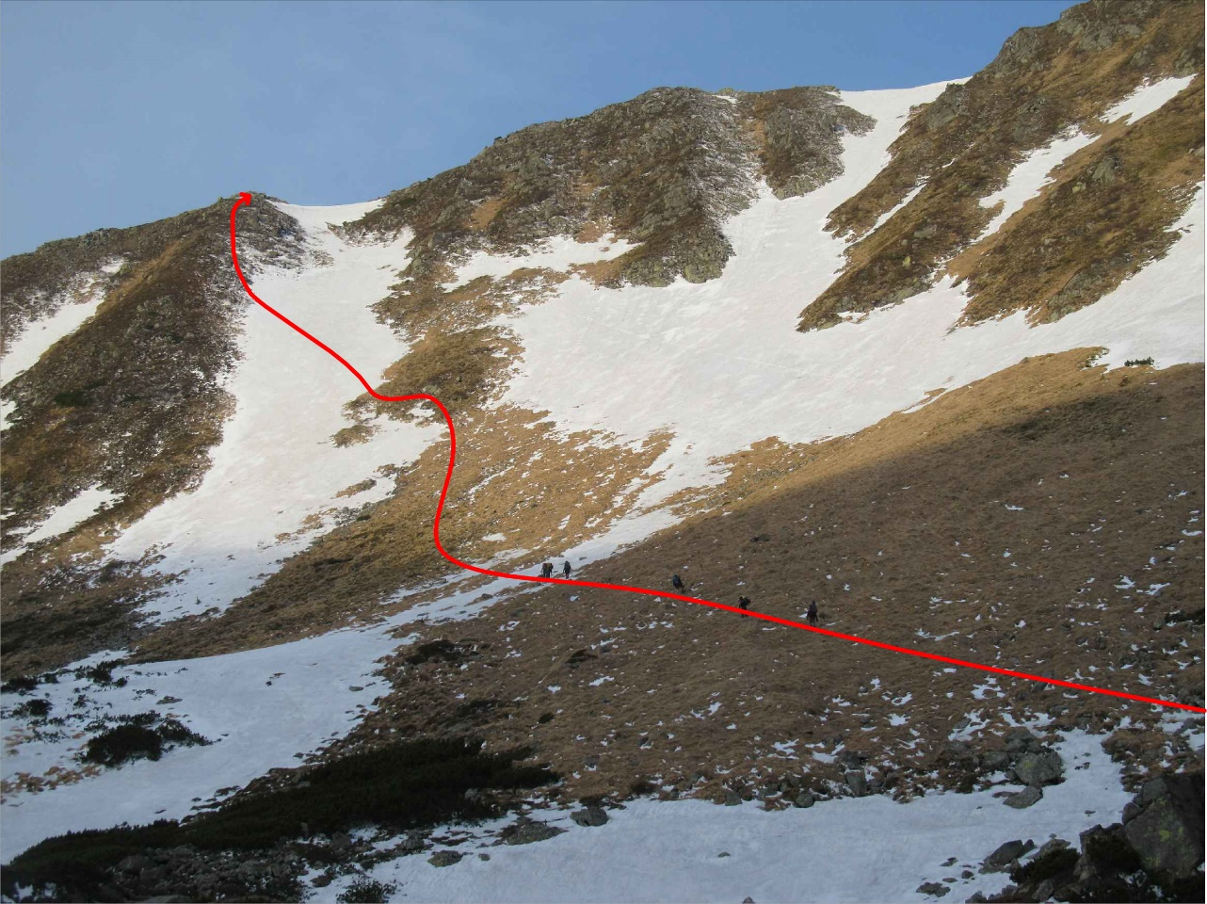
Фото 1 – маршрут підйому на перевал
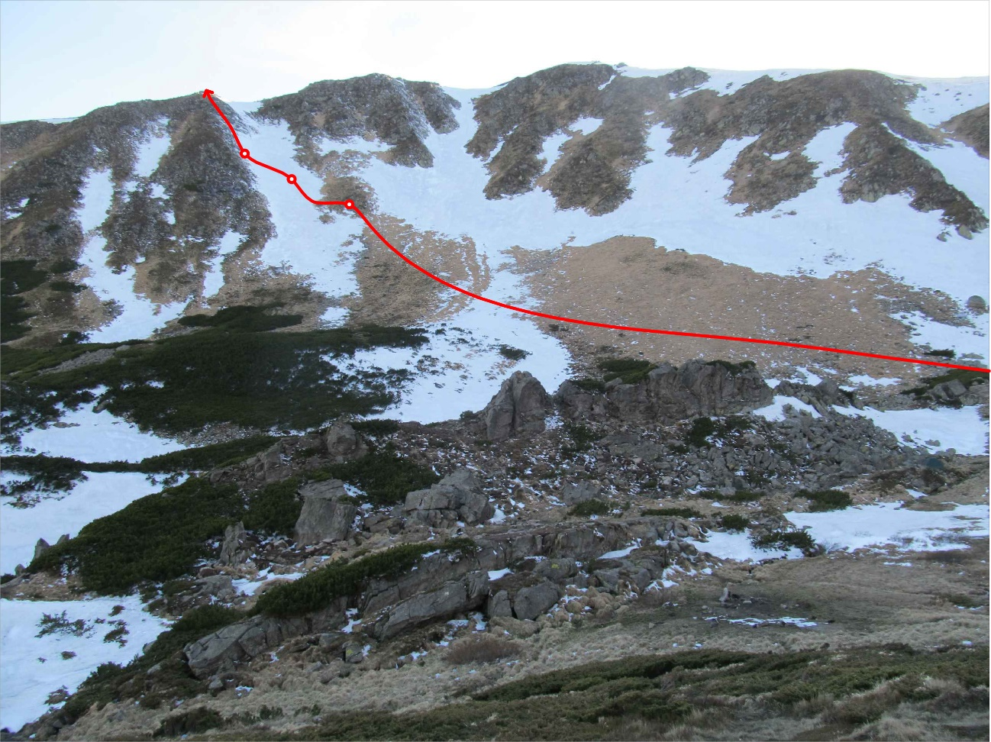
R2
R1
R0
Фото 2 – Точки, страховок та станцій на підйомі

z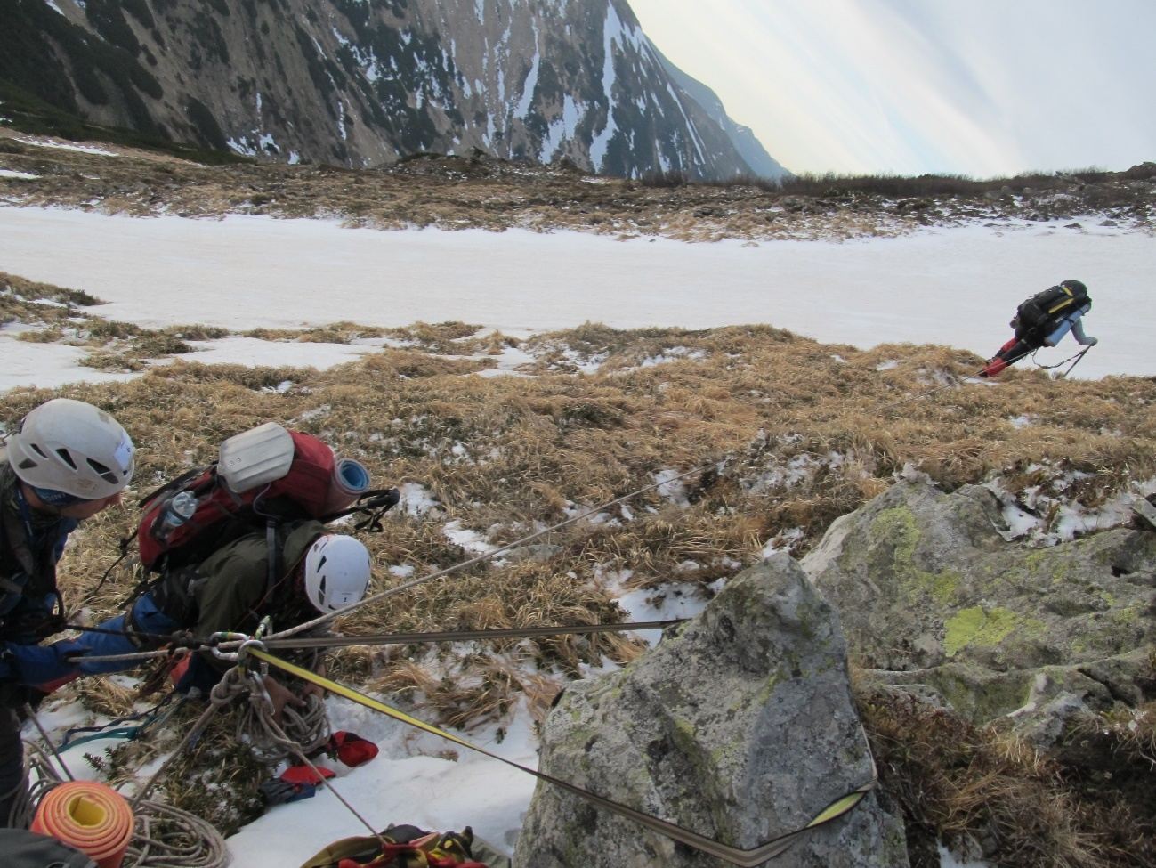
R0
Фото 3 – кріплення 1-ї бази за виступаючі на схилі брили каміння
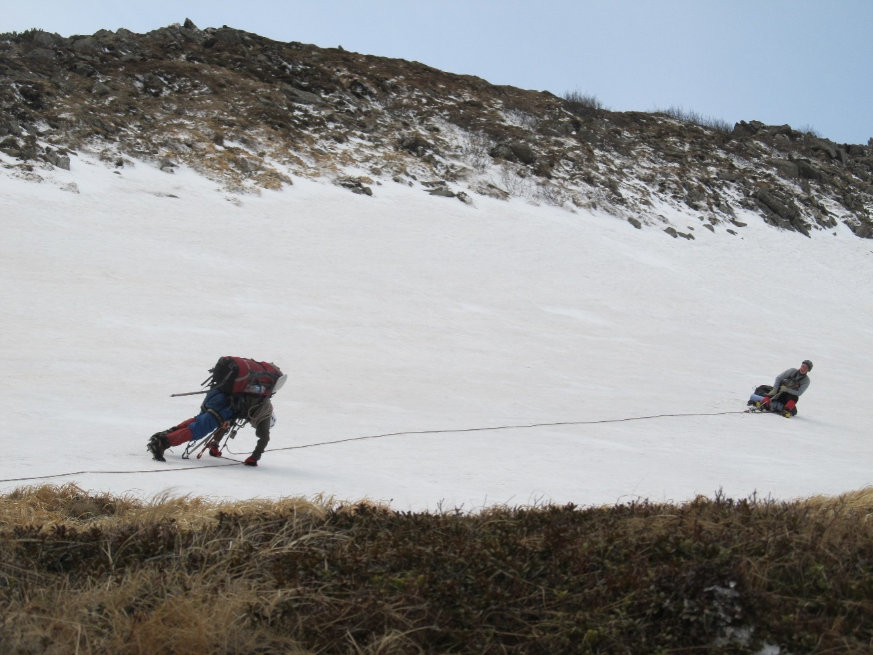
R1
Фото 4 – Підйом учасника №2 по перильній страховці
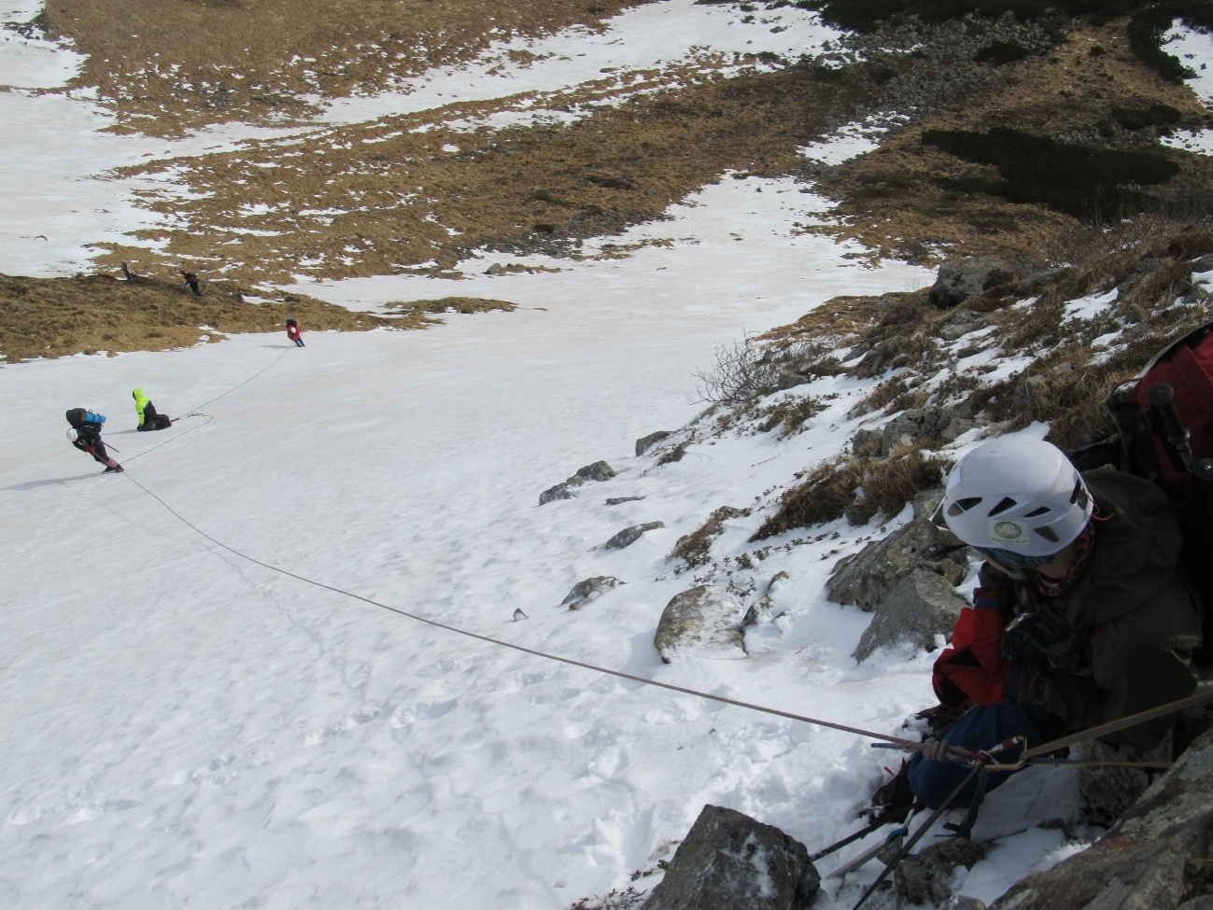
R2
Фото 5 – Точка кріплення других перил R2
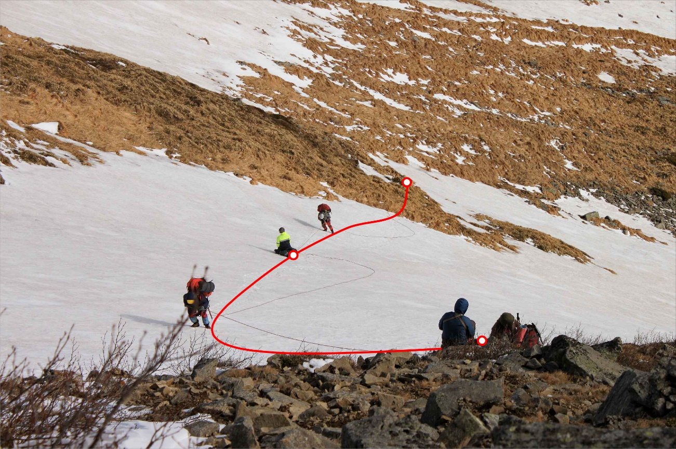
R2
R1
R0
Фото 6 –Підйом команди із перильною страховкою

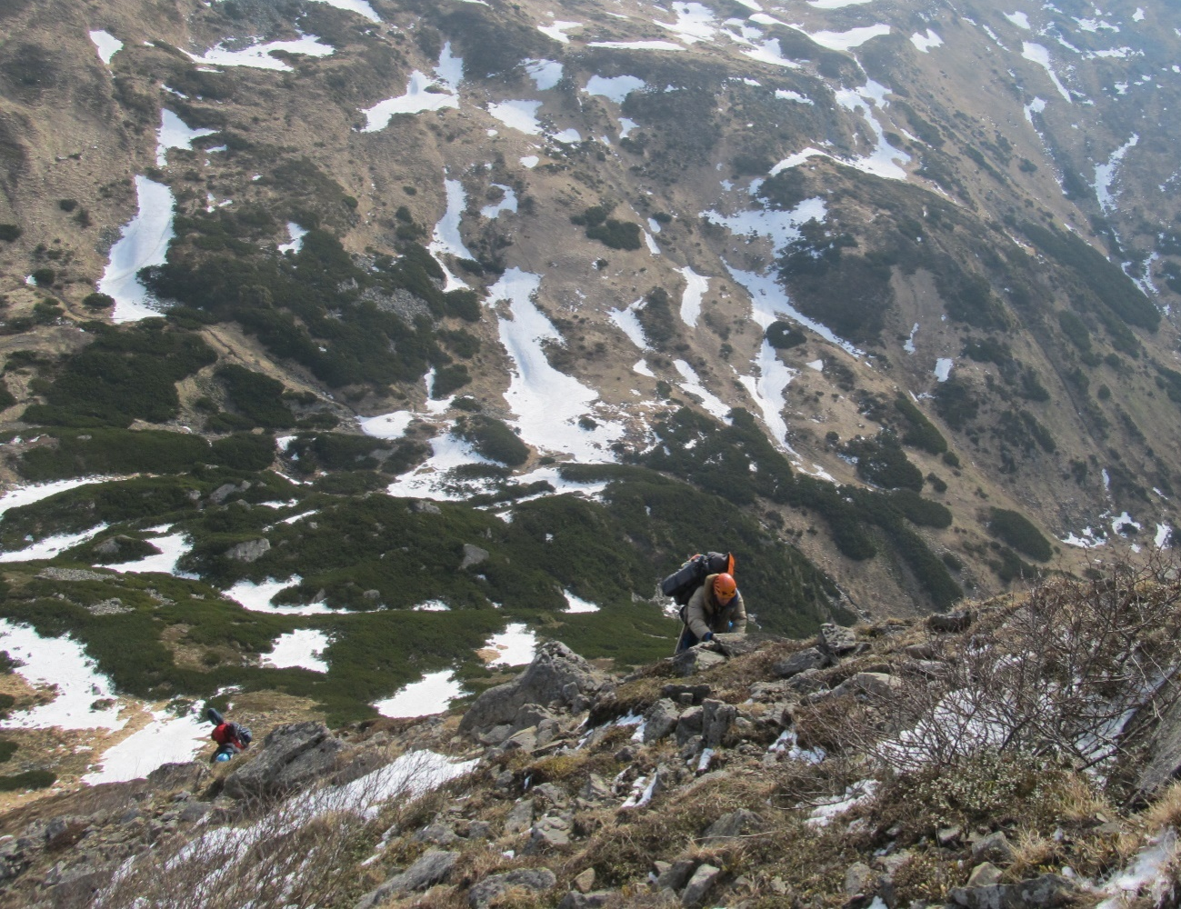
Фото 7 – підйом по скельно-осипній ділянці підйому
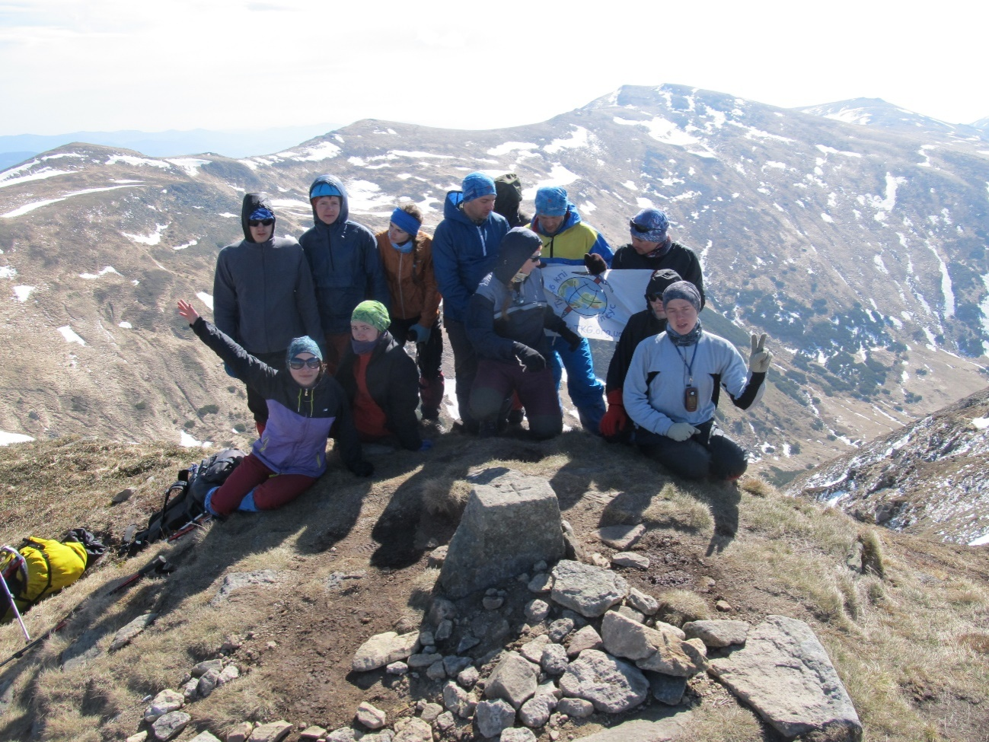
Фото 8 - На вершині Гутин-Томнатика
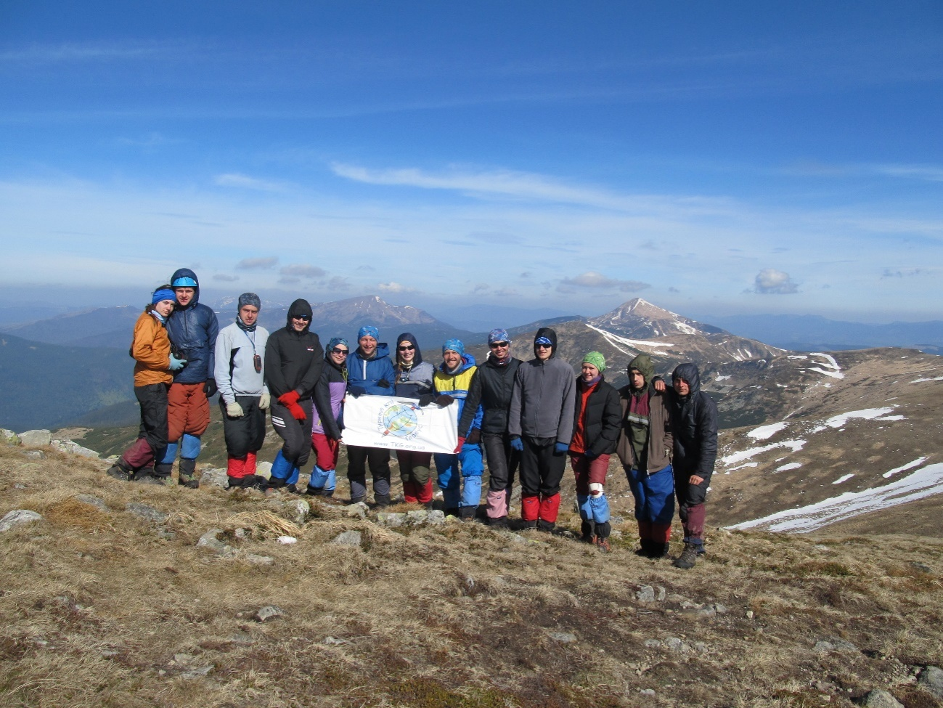
Фото 9 - На вершині Гутин-Томнатика у напрямку спуску

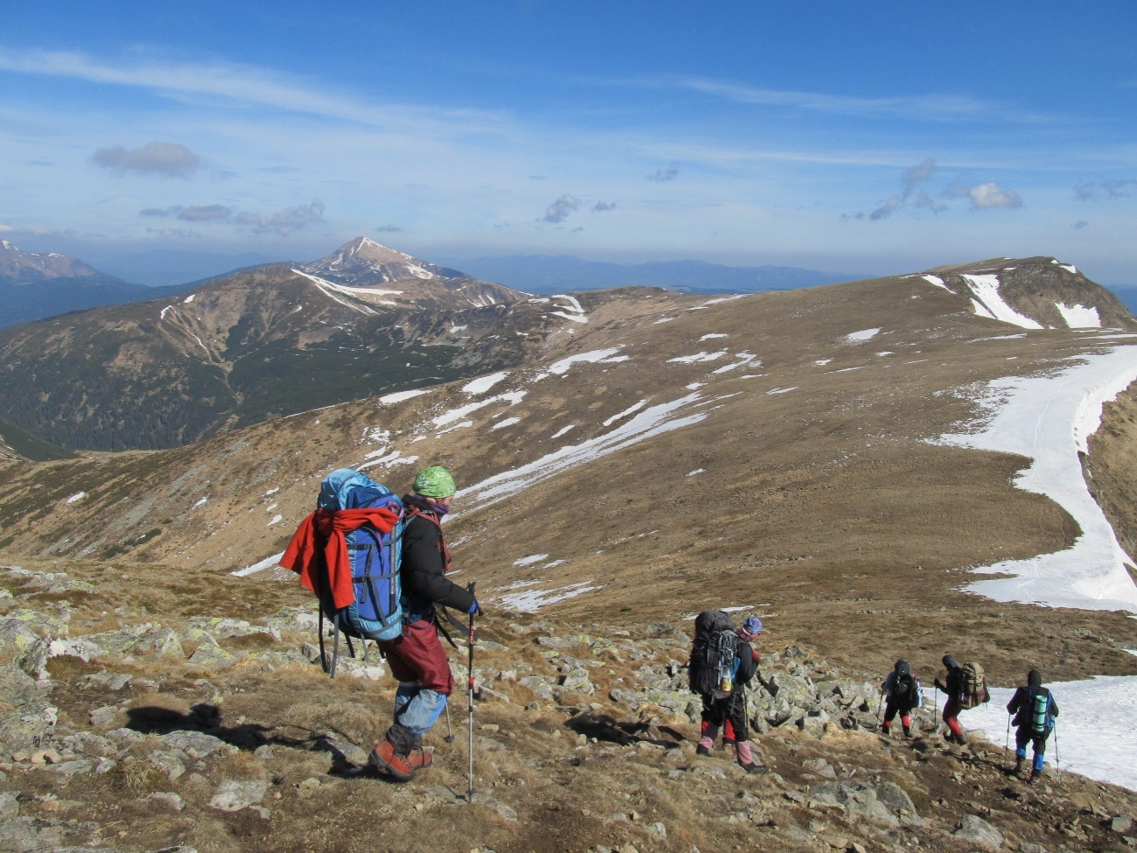
Фото 10 – Спускаємося з Гутин-Томнатика
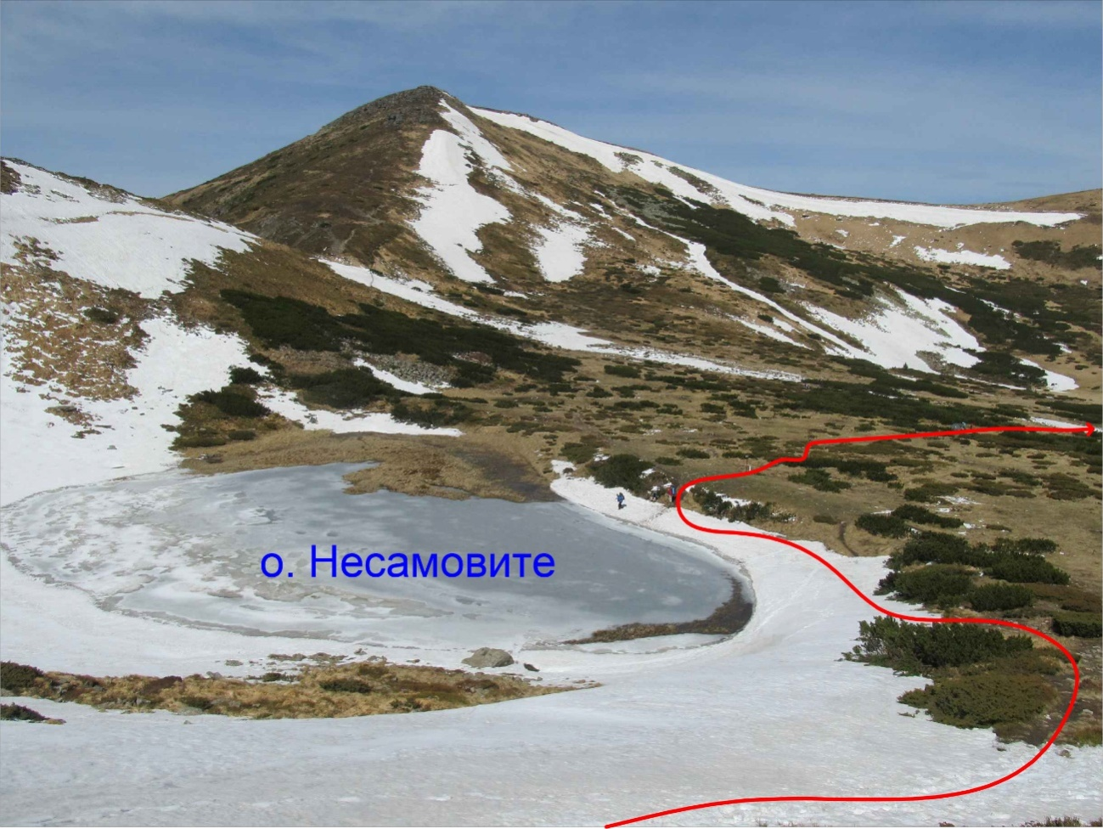
Фото 11 - Привал біля о. Несамовите

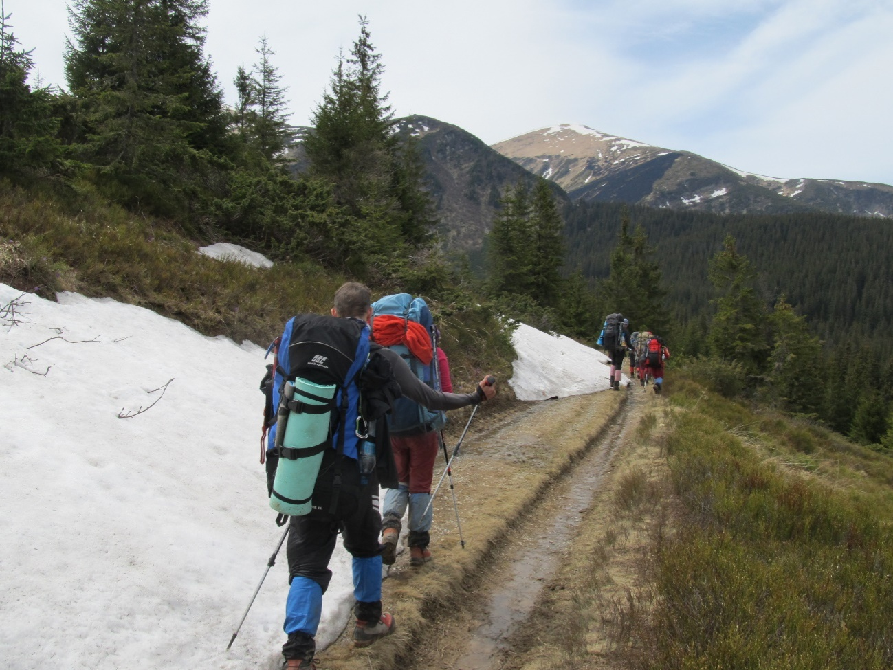
Фото 11 – Стежка до Заросляка

